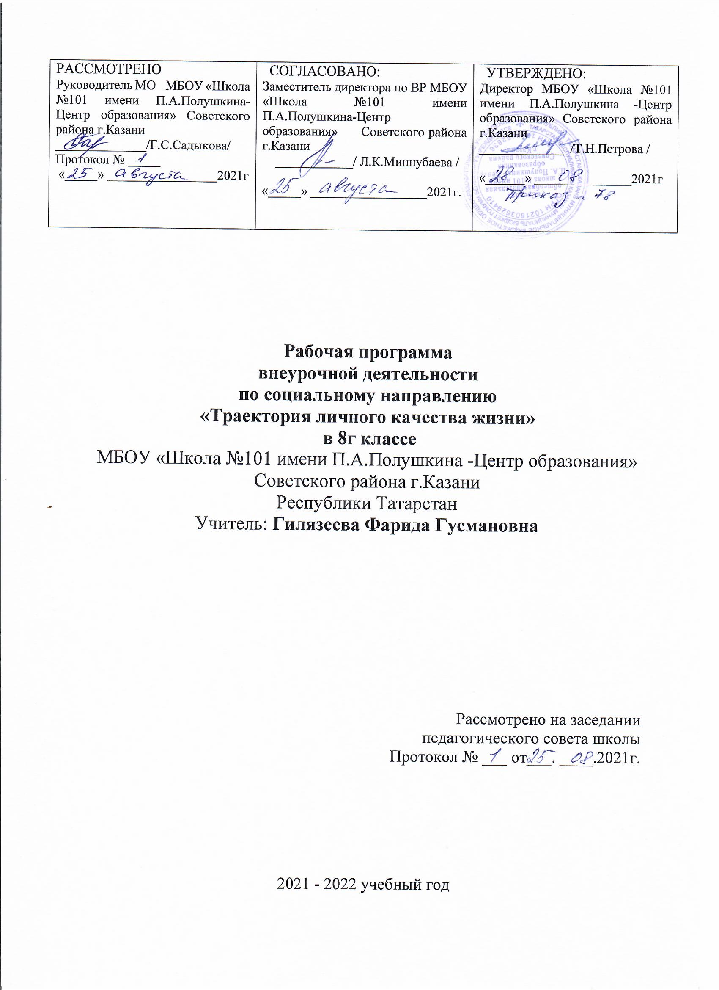

Планируемые результаты изучения курса

Название раздела | Предметные результаты | Метапредметные результаты | Личностные результаты
Введение. | В результате реализации программы внеурочной деятельности обучающиеся должны:  - знать факторы, отрицательно влияющие на организм человека, его связи с укреплением здоровья и профилактикой вредных привычек, о роли и месте ведения физически активного образа жизни в организации здорового образа жизни;  - воспитать в себе ценностное отношение к собственному здоровью и здоровью окружающих;  - сформировать культуру поведения в окружающей среде,  - уметь соблюдать гигиенические нормы и правила здорового образа жизни;  - уметь оценивать последствия своей деятельности по отношению к здоровью других людей и собственному организму;  - уметь организовывать самостоятельные занятия физической культурой по формированию телосложения и правильной осанки, подбирать комплексы физических упражнений и режимы физической нагрузки в зависимости от индивидуальных особенностей физического развития, вести наблюдения за динамикой показателей физического развития , объективно оценивать их. | - выработать бережное отношение к собственному здоровью и здоровью окружающих, проявление доброжелательности и отзывчивости к людям, имеющим ограниченные возможности и нарушения в состоянии здоровья;  - уметь самостоятельно составлять и определять план и цели деятельности;  - оценивать и контролировать объективные показатели собственного здоровья;  - понимать значение физической культуры как явления культуры для, сознания и мышления, физических, психических и нравственных качеств;  - поддерживать оптимальный уровень работоспособности в процессе учебной деятельности, использовать активно занятия физической культурой для профилактики психического и физического утомления;  - владеть способами наблюдения за показателями индивидуального здоровья, использование этих показателей.  - извлекать необходимую информацию из учебника и дополнительных источников знаний об особенностях строения организма, обсуждать полученные сведения, соблюдать нормы информационной избирательности, этики и этикета;  - уметь с достаточной четкостью выражать свои мысли; проводить опросы; проводить самооценку; осуществлять презентацию результатов и публичные выступления;  - регулировать учебную деятельность, направленную на познание закономерностей человеческого организма;  - осваивать правила и нормы социокультурного взаимодействия со сверстниками в классе.  - проявлять заботу о своих близких и любовь к ним, формируя более зрелую личность. | - формирование ценностного отношения к своему здоровью; активной жизненной позиции и мотивации в отношении ведения здорового образа жизни, целеустремленности и настойчивости в достижении поставленных целей;  - формирование навыков практической оценки экологического состояния окружающей среды и организма человека в целом.
Двигательная активность.
Питание.
Восстановление.
. Итоговые занятия.

Содержание курса внеурочной деятельности
Название раздела | Cодержание | Формы организации и виды деятельности | Количество часов
«Введение» | Понятие «траектории личного качества жизни». Как управлять собственным здоровьем. Структура курса и особенности учебного пособия. | - беседа | 1
Двигательная активность | Движение-основа здоровья. Физические показатели двигательной активности -пульс, кровяное давление , частота дыхания. Калории, как они связаны с двигательной активностью. Возрастные нормы двигательной активности. Показатели двигательной активности. Изучение графиков статистики и анализ показателей двигательной активности в отчётном периоде. | - беседа ;  - практические занятия;  - проект,  - презентации | 7
Питание | Пищеварительная система и биохимические основы питания. Формирование индивидуального стиля (способа) пищевого поведения. Энергия и ее расход. Масса тела и калорийность рациона. Типы телосложения, индекс массы тела. Физическая нагрузка. Полезные и вредные продукты. Питьевой режим. Как сбросить(набрать) вес. | - беседа ;  - практические занятия;  - проект;  - презентации;  - демонстрация схем, таблиц, видеоматериала;  - наблюдение;  - работа по образцу;  - творческое задание;  - индивидуальное задание | 22
Восстановление | Восстановление организма. Нарушение нормального сна. Как нормализовать сон. | - беседа | 2
Итоговые занятия | Как ставить цели и добиваться их выполнения. | - контроль и коррекция | 2

Календарно-тематическое планирование

№ занятия | Наименование разделов и тем | Кол –во часов | Дата проведения
№ занятия | Наименование разделов и тем | Кол –во часов | По плану | фактически
1 | Раздел 1. Введение. | 1 | 01.09-07.09.2021
 | Раздел 2.Двигательная активность. | 7
2 | Движение-основа здоровья | 1 | 08.09-14.09.2021
3 | . Физические показатели двигательной активности -  пульс, кровяное давление , частота дыхания. | 1 | 15.09-21.09.2021
4 | Калории, как они связаны с двигательной активностью | 1 | 22.09-28.09.2021
5 | Возрастные нормы двигательной активности | 1 | 29.09-5.10.2021
6 | Показатели двигательной активности | 1 | 06.10-12.10.2021
7-8 | Изучение графиков статистики и анализ показателей двигательной активности в отчётном периоде. | 2 | 13.10-19.10.2021  20.10-26.10.2021
 | Раздел 3. Питание. | 22
9-10 | Пищеварительная система и биохимические основы питания | 2 | 08.11-14.10.2021  15.11-21.10.2021
11-12 | Формирование индивидуального стиля (способа) пищевого поведения. | 2 | 22.11-28.11.2021  29.11-05.12.2021
13-14 | Энергия и ее расход | 2 | 06.12-12.11.2021  13.12-19.11.2021
15-16 | Масса тела и калорийность рациона | 2 | 20.12-26.11.2021  27.12.-30.12.2021
17-18 | Типы телосложения, индекс массы тела. | 2 | 10.01-16.01.2022  17.01-23.01.2022
19-24 | Физическая нагрузка. | 6 | 24.01-30.01.2022  31.01-06.02.2022  07.02-13.02.2022  14.02-20.01.2022  21.02-27.02.2022  28.02-06.03.2022
25-26 | Полезные и вредные продукты. | 2 | 07.03-13.03.2022  14.03-20.03.2022
27-28 | Питьевой режим | 2 | 21.03-27.03.2022  04.04-10.03.2022
29-30 | Как сбросить (набрать) вес. | 2 | 11.04-17.03.2022  18.04-24.03.2022
 | Раздел 4.Восстановление. | 2
31 | Восстановление организма. Нарушение нормального сна. | 1 | 25.04-30.04.2022
32 | Восстановление организма. Как нормализовать сон. | 1 | 09.05-15.05.2022
 | Раздел.5. Итоговые занятия | 2
33-34 | Как ставить цели и добиваться их выполнения. | 2 | 16.05-22.05.2022  23.05-29.05.2022
 | Итого | 34

